Встреча жителей с главой управы района Филевский Парк состоится 19 февраля
05.02.2020
УВАЖАЕМЫЕ ЖИТЕЛИ РАЙОНА
ФИЛЕВСКИЙ ПАРК!
ПРИГЛАШАЕМ ВАС 19 ФЕВРАЛЯ в 19.00
ПРИНЯТЬ УЧАСТИЕ ВО ВСТРЕЧЕ ЖИТЕЛЕЙ С ГЛАВОЙ УПРАВЫ РАЙОНА ФИЛЕВСКИЙ ПАРК
МИРОШНИЧЕНКО РОМАНОМ ЕВГЕНЬЕВИЧЕМ
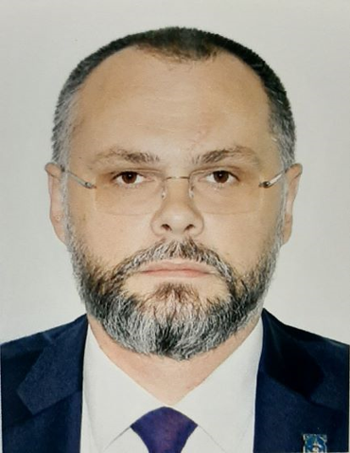
Тема встречи:
«О работе по снижению задолженности за жилищно-коммунальные услуги».
Встреча состоится по адресу:
ул. Большая Филевская, д.29
ГБУДО г.Москвы «Московская городская детская музыкальная школа им. Гнесиных»

Адрес страницы: http://filevsky-park.mos.ru/presscenter/news/detail/8669127.html
Управа района Филевский парк города Москвы

